Zdroj: https://www.em.muni.cz/veda-a-vyzkum/12190-fagy-ovladly-univerzitni-science-slam

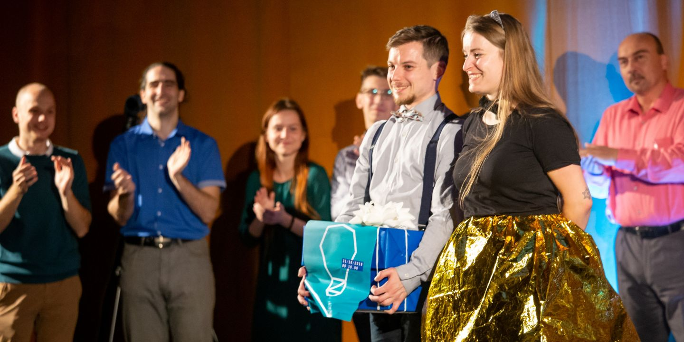
Vítězové Science slamu MUNI 11: Bakteriofág Dominik Hrebík a Marta Šiborová alias zlatá stafylo“kočka“.
Foto: Helena Brunnerová

Fotoreportáž: Fágy ovládly univerzitní science slam
Z pěti výborných vystoupení podzimního Science slamu přišlo to nejlepší nakonec. Marta Šiborová a Dominik Hrebík s představením „Fág pro tebe“ zaslouženě zvítězili.
Věda & výzkum
1. listopadu 2019
Ema Wiesnerová
CC-BY
Jedenáctý Science slam Masarykovy univerzity byl nabitý novinkami. Protože 1 a 1 není jen jedenáct, ale také dva, nesl se ve znamení dvojic a hlavně obrovského zájmu. „Máte rezervaci?“ ptá se mě slečna, od níž si beru program, a mně zatrne. Nebýt úžasných organizátorů, kteří mě dali na guest list, nedostanu se ani do sálu, který je obsazený do posledního místa.
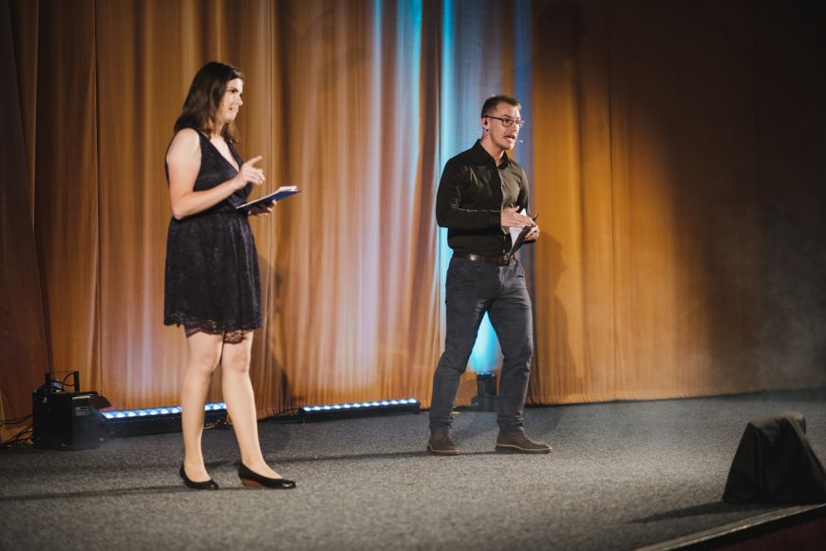
Foto: Martin Indruch
Moderátorská dvojice Petr Sucháček a Anna Laštovičková nemají moc práce s rozehřátím publika a brzy zvou na podium první dvojici.
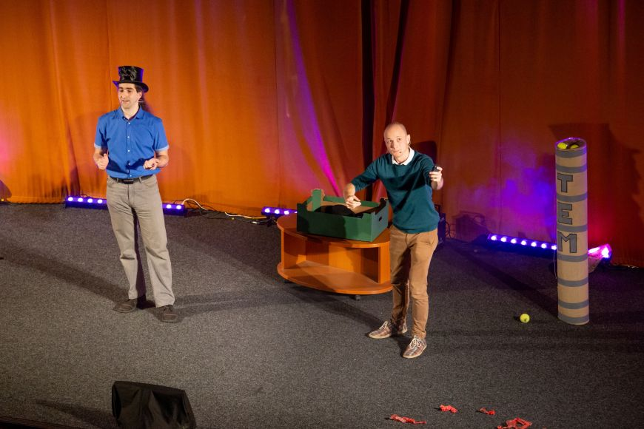
Foto: Helena Brunnerová
Jan Jíša a Ondřej Bačo pracují ve společnosti Thermo Fisher Scientific Brno, takže pro znalce je jejich téma nasnadě – elektronová mikroskopie. Srolovaný koberec na pódiu představuje model transmisního elektronového mikroskopu, který umí odhalovat struktury molekul v lidském těle, pomáhat s vývojem nových léků nebo zkoumat materiály. Aby nám laikům přiblížili, jak vlastně takový přístroj pracuje, musí začít u elektronu. „Pro lepší popis se spokojíme s trapnou představou malé nabité kuličky,“ poznamenává Honza a střídá se s kolegou ve vysvětlování principů fungování mikroskopu. Tradiční otázka pro publikum je pak od nich trošku zákeřná a doslova Schrödingerovská: „Je elektron částice nebo vlnění?“. (Pravdu mají samozřejmě všichni.)
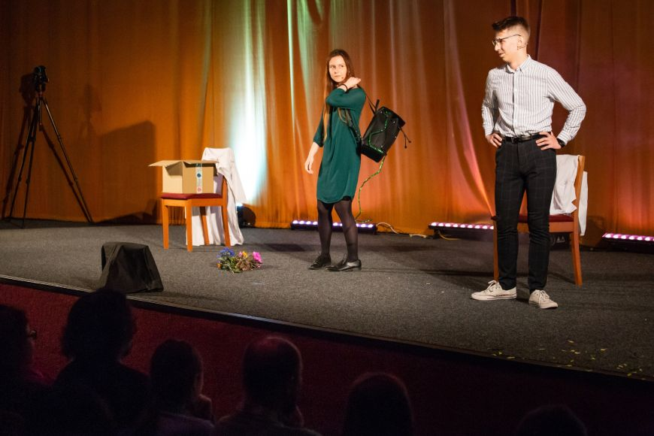
Foto: Helena Brunnerová
Druhé vystoupení začíná tím, že se Zuzana Trebichalská z Přírodovědecké fakulty MU v roli lidského vajíčka připravuje na své první a poslední rande v baru Děloha. Po kontrole ne už tak kvalitních mitochondrií, dopletených chromozomů a endoplazmatického retikula se vydává do baru a čeká na toho pravého. Přibíhající kolega a student Lékařské fakulty MU Volodymyr Porokh představuje tu nejlepší spermii, která se po překonání řady překážek dostala k cíli. Nebo vlastně ne – mezi vajíčkem a spermií to nějak nejiskří a „rande“ není úspěšné. Proč to vzápětí oba objasňují, protože se věnují studiu pohlavních buněk a zjišťují, co vše je pro jejich úspěšné spojení a vznik embrya potřeba.
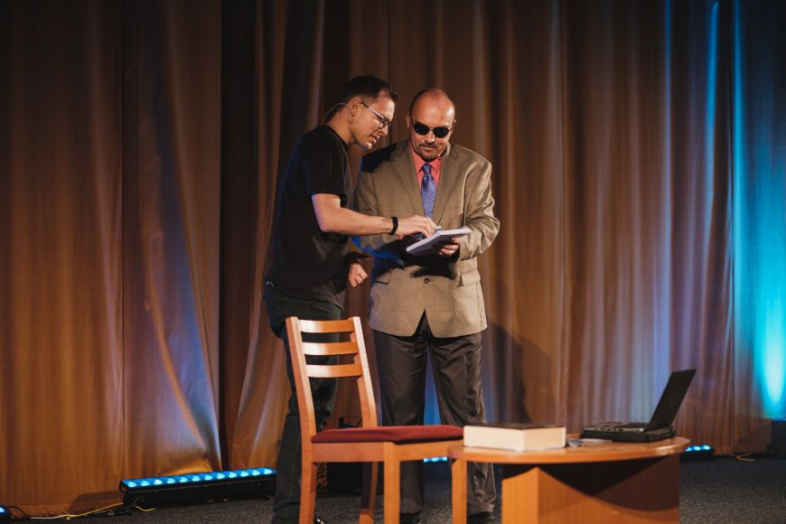
Foto: Martin Indruch
Letošní účinkující v Science slamu podávají krásné herecké výkony a stejně to vypadá i u další dvojice, tentokrát z Fakulty informatiky MU. Vladimír Sedláček vyvolává smích, když se ujímá své role nadějného leč chudého studenta (informatiky …), který skočí na „výhodnou“ nabídku půjčky od dokonalého agenta Václava Matyáše. Proti zneužití svého podpisu se hodlá podruhé bránit využitím podpisu digitálního, který je vázaný na konkrétní zprávu, která se jím podepisuje. Ukazuje se ale, že neopatrný student nesleduje nejnovější trendy v kryptografii, neuchrání unikátní klíč, který digitální podpis chrání, a opět musí platit mnohem víc.
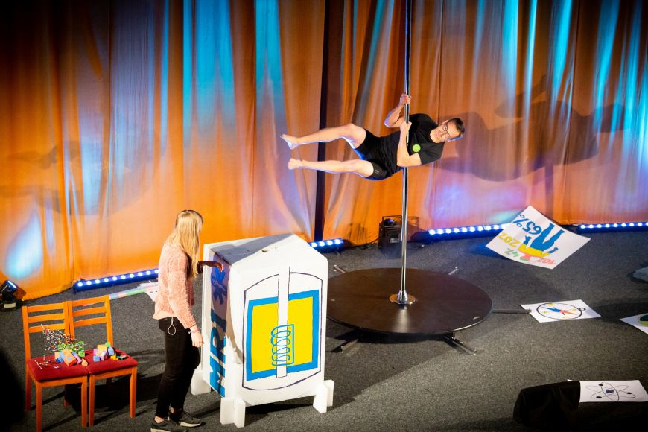
Foto: Helena Brunnerová
Během následující pauzy se pódium ve Scale plní celou řadou věcí, kterým vévodí tyč na pole dance. I když jsem se osobně s nukleární magnetickou rezonancí už setkala, netuším, k čemu v ní může sloužit taneční pomůcka. Musím si ale počkat na další vystoupení. V něm Karel Kubíček z institutu CEITEC MU a studentka Přírodovědecké fakulty MU Martina Zánová vysvětlují, že tento obor dokáže odhalit atomární strukturu látek. Využívají k tomu jaderný spin, tedy vlastnost jader některých atomů, které v silném magnetickém poli vykonávají takzvaný precesní pohyb. A co to je? No to se musíte podívat buď do Wikipedie, nebo na výkon Karla Kubíčka na pole dance tyči ve videu níže (čas 1:31:00).
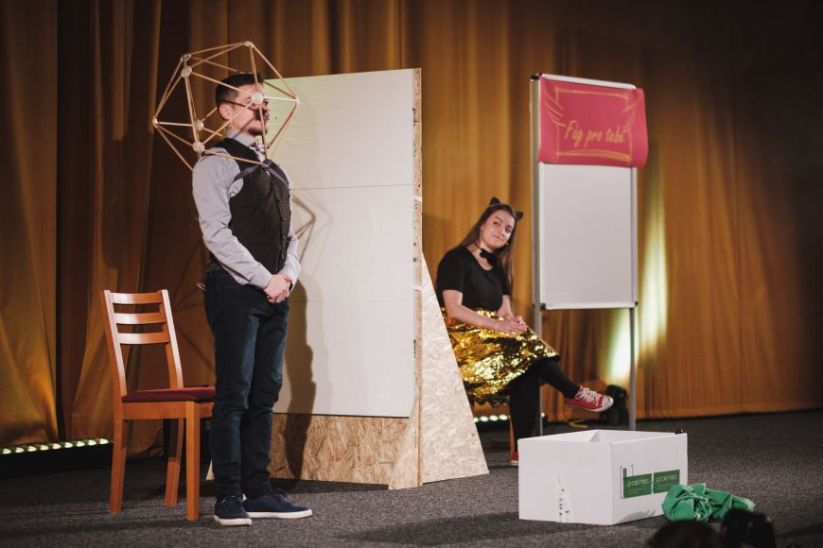
Foto: Martin Indruch
A protože strukturní biologie na institutu CEITEC MU není nikdy dost, přichází na pódium další pár, který se této oblasti věnuje. Marta Šiborová a Dominik Hrebík ovšem používají trochu jiné metody, kterými zkoumají viry a bakterie. I proto je hlavní hrdinkou zlatá stafylo„kočka“, která se v pořadu "Fág pro tebe" hodlá usmířit se svým dávným nepřítelem – bakteriofágem. Fágovy predátorské sklony jsou ovšem zakořeněné velmi hluboko, a tak se ani tentokrát nedočkáme šťastného konce. Nebo možná ano – protože možná právě fágové terapie mohou lidstvu pomoci proti bakteriím rezistentním na antibiotika. Skvělý výkon vynesl dvojici mladých vědců vítězné lampičky.
Podívejte se na videozáznam

